Приложение 2 к Положению о нагрудном знаке «ЗА ДОСТОЙНУЮ СЛУЖБУ» (знак 1-й степени; знак 2-й степени) (п. 6)

УДОСТОВЕРЕНИЕ к нагрудному знаку
«ЗА ДОСТОЙНУЮ СЛУЖБУ» (знак 1-й степени; знак 2-й степени)

 | 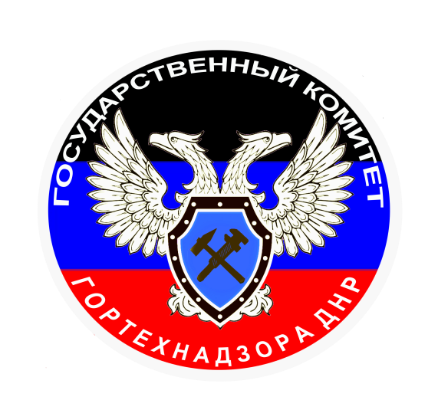
УДОСТОВЕРЕНИЕ
К НАГРУДНОМУ ЗНАКУ
Государственный  Комитет горного и технического надзора  (изображение ведомственной награды)  УДОСТОВЕРЕНИЕ №_______________ | ___________________________  фамилия  ___________________________  имя  ___________________________  отчество  НАГРАЖДЕН (А)  _________________________________  наименование награды  _________________________________  Председатель_______________________  Приказ от _____________ 20__ г. №_____

